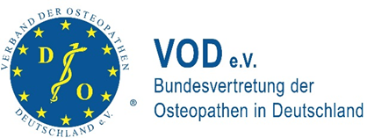

Empfang des Verbandes der Osteopathen
Pressekonferenz "Osteopathie: Leistungssport,
Forschung und Berufsstand" am 14. Juni

Wiesbaden. Zu einer Pressekonferenz parallel zur Fußball-WM mit den Themen
"Osteopathie im Leistungssport" und "Neueste Erkenntnisse aus der
osteopathischen Forschung" lädt der Verband der Osteopathen
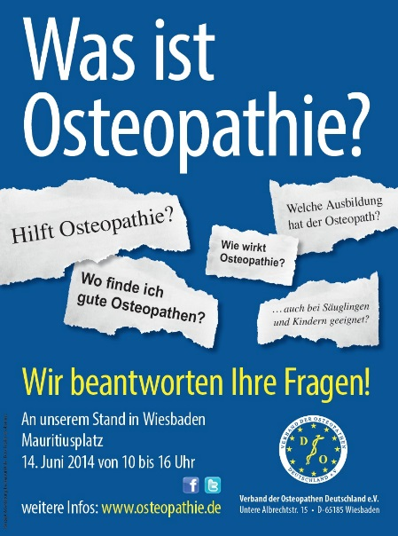
Deutschland (VOD) e.V. Medienvertreter am Samstag, 14. Juni, von 9.30
- 10.30 Uhr ins Wiesbadener Rathaus, Raum 22, ein. Anlass ist der 20.
Geburtstag des Berufsverbandes. Anschließend findet ab 11 Uhr ein Empfang im Wiesbadener Landtag statt, bei dem u.a. anderem der
Hessische Staatsminister für Wissenschaft und Kunst, Boris Rhein, und
der ehemalige Hessische Ministerpräsident Roland Koch erwartet
werden. Die Bevölkerung erfährt von 10 - 16 Uhr auf dem
Mauritiusplatz in Wiesbaden am VOD-Informationsstand Wissenswertes
rund um die Osteopathie und die Osteopathenausbildung.

Themen der Pressekonferenz:
- "Osteopathie im Leistungssport"

Referenten:
1. Jens Joppich, Osteopath beim Fußballbundesligisten Bayer
Leverkusen, bei der deutschen Basketball-Nationalmannschaft der
Herren und beim Dirk-Nowitzki-Club Dallas Mavericks der NBA
2. Johannes Fetzer, Osteopath am Olympiastützpunkt Hamburg und beim
Handball-Bundesligisten HSV
3. Denise Rutschmann, Hockey-Olympiasiegerin von 2004

- "Neue Erkenntnisse aus der osteopathischen Forschung"

Referent: Prof. Dr. med. Karl-Ludwig Resch, Geschäftsführender
Gesellschafter des Deutschen Instituts für Gesundheitsforschung

- "Die Rolle der Osteopathie im Gesundheitswesen"

Referent: Dr. Roy Kühne MdB, Mitglied im Bundesausschuss für
Gesundheit

d) "Osteopathie - ein Überblick über die sanfte Medizin; 20 Jahre
VOD"

Referentin: Prof. Marina Fuhrmann M.Sc. (USA) DO, Osteopathin und 1.
Vorsitzende des VOD
Wir freuen uns auf Ihre Rückmeldung bis 7. Juni unter
presse@osteopathie.de oder 01520/2147105.

Der VOD wurde 1994 in Wiesbaden gegründet und hat 3500 Mitglieder. Er
verfolgt im Wesentlichen folgende Ziele: Er fordert den
eigenständigen Beruf des Osteopathen auf qualitativ höchstem Niveau,
klärt über Osteopathie auf, informiert sachlich und neutral und
betreibt Qualitätssicherung im Interesse der Patienten. Darüber
hinaus vermittelt der VOD qualifiziert osteopathisch behandelnde
Therapeuten.

Michaela Wehr
01520/2147105
presse@osteopathie.de

